Szczegółowa specyfikacja techniczna urządzeń na plac zabaw

1) Zestaw zabawowy Klępie Dolne
Elementy nośne zestawu wykonane z metalu zabezpieczonego antykorozyjnie i malowanego proszkowo. Ślizgawki wykonane z metalu, dachy, bariery ochronne wykonane z płyty HDPE odpornej na warunki atmosferyczne. Elementy mocowań wykonane ze stali węglowej konstrukcyjnej malowane proszkowo lub ocynkowane. Wszystkie połączenia śrubowe wykonane z użyciem elementów ocynkowanych, a ich końce zabezpieczone plastikowymi kapslami, poprawiającymi bezpieczeństwo.
W skład zestawu wchodzi minimum:
Wieża 4-kątna z dachem 1 szt.
Zjeżdżalnia metalowa 1 szt.
Drabinka A - szczeblowa 1 szt.
Przeplotnia linowa 1 szt.
Drabinka pozioma 1 szt.
Drabinka krzyżakowa 1 szt.
Pajęczyna linowa 1 szt.
Wieża 4-kątna bez dachu 1 szt.
Minimalne wymiary urządzenia (wys x szer x dł) [ m ] 3,0 x 6,0 x 7,0
krytyczna wysokość upadku (HIC) 1,8 m ± 10 %
Zestaw posiada certyfikat zgodności z normą PN-EN 1176

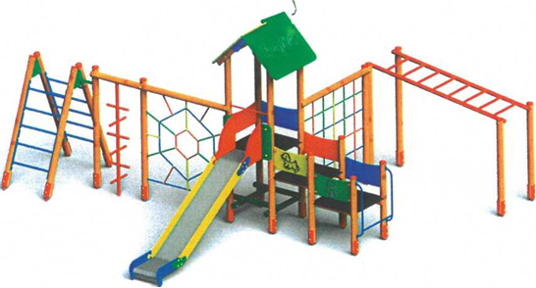
Rys. 1. Przykładowy zestaw zabawowy

2) Zestaw Zabawowy Szklanów
Elementy nośne zestawu wykonane z metalu zabezpieczonego antykorozyjnie i malowanego proszkowo. Ślizgawki wykonane z metalu, dachy, bariery ochronne wykonane z płyty HDPE odpornej na warunki atmosferyczne. Elementy mocowań wykonane ze stali węglowej konstrukcyjnej malowane proszkowo lub ocynkowane. Wszystkie połączenia śrubowe wykonane z użyciem elementów ocynkowanych, a ich końce zabezpieczone plastikowymi kapslami, poprawiającymi bezpieczeństwo.
W skład zestawu wchodzi minimum:
Wieża 4-kątna z dachem - 1 szt
Zjeżdżalnia metalowa 1 szt
Koci garb 1 szt
Słupek z trzema obręczami 1 szt
Schody 1 szt
Pajęczyna linowa 1 szt

Minimalne wymiary urządzenia (wys x szer x dł) [ m ] 3,0 x 4,0 x 4,5
krytyczna wysokość upadku (HIC) 1,8 m ± 10 %
Zestaw posiada certyfikat zgodności z normą PN-EN 1176

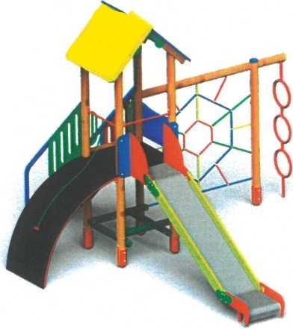

Rys. 2. Przykładowy zestaw zabawowy

3) Huśtawka podwójna metalowa
Jedno z siedzisk przeznaczone dla najmłodszych dzieci. Elementy nośne zestawu wykonane z metalu zabezpieczonego antykorozyjnie i malowanego proszkowo. Połączenia śrubowe wykonane z użyciem elementów ocynkowanych, końce zabezpieczone plastikowymi kapslami, poprawiającymi bezpieczeństwo.
Minimalne wymiary urządzenia (wys x szer x dł) [ m ] 2,00 x 1,70 x 3,50
Huśtawka posiada certyfikat zgodności z normą PN-EN 1176
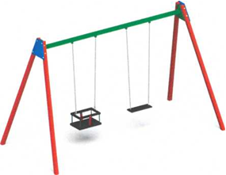
Rys. 3. Przykładowa huśtawka.

4) Zjeżdżalnia
Elementy nośne zestawu wykonane z metalu zabezpieczonego antykorozyjnie i malowanego proszkowo. Ślizgawka wykonana z metalu, bariery ochronne wykonane z płyty HDPE odpornej na warunki atmosferyczne. Elementy mocowań wykonane ze stali węglowej konstrukcyjnej malowane proszkowo lub ocynkowane. Wszystkie połączenia śrubowe wykonane z użyciem elementów ocynkowanych, a ich końce zabezpieczone plastikowymi kapslami, poprawiającymi bezpieczeństwo.
W skład zestawu wchodzi minimum:
Wieża 4-kątna - 1 szt
Zjeżdżalnia metalowa 1 szt
Schody 1 szt

Minimalne wymiary urządzenia (wys x szer x dł) [ m ] 2,0 x 0,8 x 3,5
krytyczna wysokość upadku (HIC) 1,2 m ± 10 %
Zjeżdżalnia posiada certyfikat zgodności z normą PN-EN 1176

Rys. 4. Przykładowa zjeżdżalnia.

5) Bujaki
Elementy dekoracyjne wykonane z płyty HDPE odpornej na warunki atmosferyczne. Elementy mocowań wykonane ze stali węglowej konstrukcyjnej są malowane proszkowo lub ocynkowane. Wszystkie połączenia śrubowe wykonane z użyciem elementów ocynkowanych, a ich końce zabezpieczone plastikowymi kapslami, poprawiającymi bezpieczeństwo.
Minimalne wymiary urządzenia (wys x szer x dł) [ m ] 0,8 x 0,3 x 1,0
Bujak posiada certyfikat zgodności z normą PN-EN 1176
Rys. 5. Przykładowe bujaki
6) Czworokąt wielofunkcyjny o wymiarach:
• Długość 3,20 m
• Szerokość 3,20 m
• Wysokość2,30 m
• Strefa bezpieczeństwa 7,30 m x 7,30 m

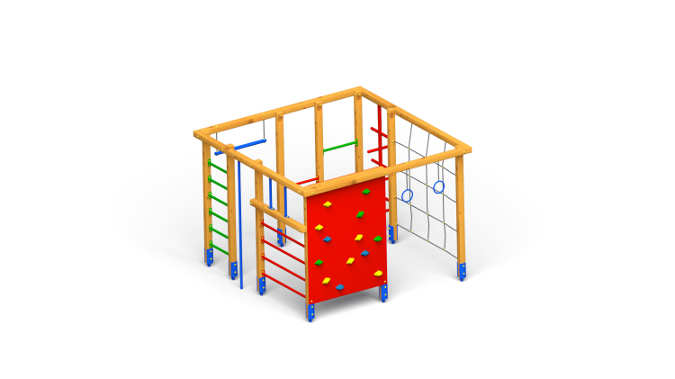

Elementy składowe zestawu: przeplotnia łańcuchowa, ścianka wspinaczkowa, drążek ruchomy, rączki gimnastyczne, cztery drabinki.

Uwagi ogólne do wszystkich urządzeń: elementy konstrukcyjne stalowe zabezpieczone antykorozyjnie, malowane, pozostałe elementy wykonane z tworzywa sztucznego np. HDPE. Zamawiający dopuszcza nieznaczne odstępstwa od wymiarów przedstawionych powyżej.

